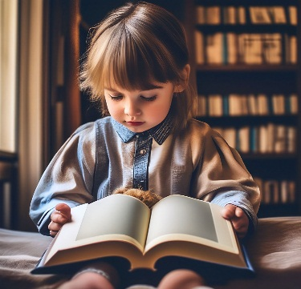
Памятка для родителей «Прививаем детям любовь к чтению»

1. Возьмите интересную детскую книжку и постарайтесь почитать ее вместе с ребенком, поочередно. Вы будете прочитывать большие куски текста, а малыш - несколько строк. Если в тексте встречается диалог, его можно читать по ролям.
2. Иногда детям очень трудно начать читать новую книжку. Не хочется «продираться» через тягучее начало с большим количеством описаний и без захватывающих сцен. В этом случае начать чтение можно вместе, а когда ребенок вчитается, он с удовольствием продолжит чтение самостоятельно.
3. Найдите в библиотеке или в книжном магазине в отделе педагогической литературы книги с речевыми играми — специально для тех, кто учится читать. В них очень много ребусов и коротеньких стихов, увлекательных упражнений на повторение. Выбирайте только те книжки, которые интересны вам самим.
4. Отыщите для ребенка те книги, которые вы сами очень любили в детстве и постарайтесь сделать им небольшую рекламу. Если с первого и даже со второго раза у вас ничего не получится – ваши вкусы могут совпадать частично – не отчаивайтесь, что-нибудь из того, что вы предложите, ребенок обязательно выберет.
5. Очень хороши для тренировки чтения всевозможные азбуки и энциклопедии с картинками. Картинки помогают осознать прочитанное и немного отдохнуть.
6. Начитайте несколько страниц из книги на магнитофон, чтобы ребенок, слушая запись, мог следить за текстом. Через два-три повторения он начнет читать быстрее. Это очень хорошая тренировка беглого чтения. Можете также купить аудиокассету с записью любой сказки в исполнении известных артистов
7. Если ребенок увлекся какой-либо темой или автором, предложите ему нужную литературу.
8. Сходите вместе с ребенком в библиотеку, познакомьте его с разнообразием детской литературы и позвольте самостоятельно выбрать понравившуюся ему книгу.
9. Поручите ребенку составить каталог домашних книг. Скорее всего, составляя его, малыш найдет что-нибудь интересное для себя.
10. Никогда не забывайте взять интересную книгу в дорогу: время пролетит быстрее, и от путешествия ребенок получит двойное удовольствие. Самое замечательное время для чтения книги – это выходные или отпуск там, где нет телевизора и компьютера. В деревне, в доме отдыха или в поезде читать можно вслух для всей семьи.
11. Читайте детям на ночь. Вечернее чтение перед сном — это едва ли ни самые приятные минуты. И совершенно напрасно многие родители прекращают читать детям на ночь в школьном возрасте.
Когда ребенок видит вас с книгой и просит почитать вслух, почитайте. Не надо говорить «ты не поймешь» или «это взрослые стихи». Пусть малыш не поймет сути, но почувствовать ваше отношение к любимым строкам сможет хорошо. А это, своего рода, маленький урок литературы.

